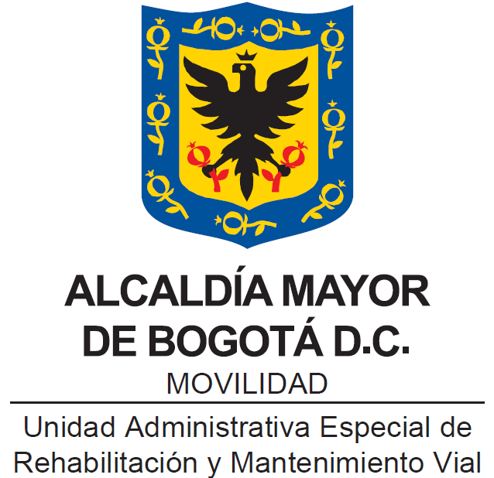

Información Gestión Ambiental Proyectos del PACA

Bogotá, D.C.,
(ENERO DE 2020)

CONTENIDO

1. INTRODUCCIÓN 4
2. INFORMACIÓN DE LA ENTIDAD 5
2.1 Misión: 5
2.2 Visión: 5
2.3 Objetivos Institucionales 5
2.4 Politica Integral 5
2.5 Funciones de la entidad 6
2.6 Organigrama de la entidad 7
3. INFORMACIÓN GENERAL DE LOS PROYECTOS INCLUIDOS EN EL PACA. 7
3.1 Proyecto 408 - Recuperación, rehabilitación y mantenimiento de la malla vial 7
3.1.1 Principales logros ambientales del Proyecto 408 - Recuperación, rehabilitación y mantenimiento de la malla vial 8
- META/ACCIÓN AMBIENTAL 8
3.2 Proyecto 1171 - Transparencia, gestión pública y atención a partes interesadas en la UAERMV 9
3.2.1 Principales logros ambientales Proyecto 1171 - Transparencia, gestión pública y atención a partes interesadas en la UAERMV 10
META/ACCIÓN AMBIENTAL 10

LISTA DE FIGURAS

Figura 1. Estructura Orgánica Unidad Administrativa Especial de Rehabilitación y Mantenimiento Vial 7

INTRODUCCIÓN

El Plan de Acción Cuatrienal Ambiental - PACA, es el instrumento de planificación estratégica de corto plazo de Bogotá, D.C., en el área de su jurisdicción, que integra las acciones de gestión ambiental de los ejecutores principales del Sistema Ambiental del Distrito Capital -SIAC, durante cada período de gobierno, en desarrollo de las funciones misionales de la UAERMV o del impacto ambiental generado por las mismas, armonizando los compromisos ambientales del Plan de Desarrollo vigente, con los objetivos y estrategias del Plan de Gestión Ambiental para el cuatrienio.

INFORMACIÓN DE LA ENTIDAD

2.1 Misión:

Somos una entidad técnica y descentralizada de Bogotá D.C., que conserva la malla vial local construida, atiende situaciones imprevistas que dificultan la movilidad y brinda apoyo interinstitucional, con el propósito de mejorar la movilidad y disminuir la accidentabilidad en beneficio de una mejor calidad de vida de los ciudadanos.

2.2 Visión:

En el 2023 seremos una entidad referente con la implementación de un modelo adecuado, sostenible y eficiente de conservación de la malla vial, con la aplicación de nuevas tecnologías y contando con talento humano diligente y comprometido con los valores institucionales, contribuyendo al mejoramiento de la movilidad de Bogotá D.C.

2.3 Objetivos Institucionales

- Liderar la política pública de la conservación de la infraestructura vial local de Bogotá D.C.

- Mejorar las condiciones de movilidad de la malla vial, a través de los programas de conservación y la atención de situaciones que dificulten la movilidad en Bogotá D.C.

- Optimizar la infraestructura técnica, tecnológica y organizacional de la entidad para el cumplimiento de su misionalidad.

- Mejorar la gestión institucional a través de mecanismos de transparencia y eficiencia de los procesos para la toma de decisiones y la mejora continua en pro de la satisfacción del ciudadano y grupos de valor.

- Desarrollar una cultura organizacional fundamentada en el fortalecimiento del talento humano a través de la gestión del conocimiento, su apropiación y aprovechamiento y la mejora del clima laboral, como motores de la generación de resultados de la entidad.

2.4 Politica Integral

La UAERMV está presente en el desarrollo sostenible de Bogotá, con servicios de calidad que atienden las necesidades de los grupos de valor.

Se compromete a desarrollar su labor, con el uso racional de los recursos, cumpliendo los requisitos aplicables, la mejora continua en sus procesos, implementando acciones que incrementen la satisfacción del ciudadano, gestionando su operación en un ambiente de trabajo seguro, con calidad, responsabilidad y compromiso con el medio ambiente.

2.5 Funciones de la entidad

La Unidad es una entidad del orden distrital y descentralizado, de carácter técnico, con personería jurídica, con autonomía administrativa, presupuestal y con patrimonio propio, adscrita al Sector Movilidad.

El objeto institucional consiste en: “Programar y ejecutar las obras necesarias para garantizar la rehabilitación y el mantenimiento periódico de la MVL – Malla Vial Local construida, así como la atención inmediata de todo el subsistema de la malla vial cuando se presenten situaciones imprevistas que dificulten la movilidad en el Distrito Capital” (Acuerdo No.257/2006 artículo 109).

En desarrollo del objeto institucional, la entidad tiene las siguientes funciones:

- Programar y ejecutar los planes y proyectos de rehabilitación y mantenimiento de la malla vial local.

- Suministrar la información para mantener actualizado el Sistema de Gestión de la Malla Vial del Distrito Capital, con toda la información de las acciones que se ejecuten.

- Programar y ejecutar las acciones de mantenimiento y aquellas que sean necesarias para atender las situaciones imprevistas que dificulten la movilidad en la red vial de la ciudad.

- Atender la construcción y desarrollo de obras específicas que se requieran para complementar la acción de otros organismos y entidades como la Secretaría de Ambiente y el Fondo de Prevención y Atención de Emergencias - FOPAE o quienes hagan sus veces.

Parágrafo: Respecto de vías locales que soporten circuitos de transporte público colectivo y el resto de la malla vial se aplicará el literal c).

2.6 Organigrama de la entidad

Figura 1. Estructura Orgánica Unidad Administrativa Especial de Rehabilitación y Mantenimiento Vial

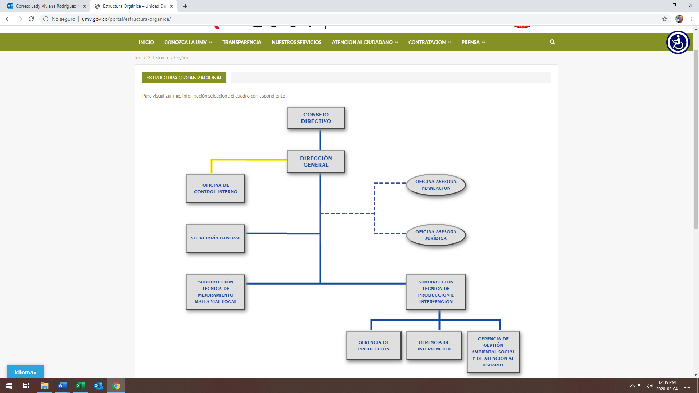

Fuente: SIG UAERMV – Página WEB enero 2020

INFORMACIÓN GENERAL DE LOS PROYECTOS INCLUIDOS EN EL PACA.

3.1 Proyecto 408 - Recuperación, rehabilitación y mantenimiento de la malla vial

"El proyecto busca la intervención de la infraestructura vial, para lo cual adelanta actividades como el constantemente diagnóstico de la malla vial local para actualizar el inventario, lo cual es la base para la selección de vías para priorización de la intervención.

Dentro de las intervenciones se encuentra el mantenimiento y la rehabilitación de vías, en relación con el mantenimiento de vías, se realizan intervenciones superficiales tendientes a solucionar de forma provisional fallas en el pavimento que puedan ser causa o detonante de un accidente, dichos trabajos no comprometen las capas inferiores de la estructura de pavimento y no necesitan ningún tipo de diseño previo para su implementación.

Así mismo, la UAERMV adelanta actividades de rehabilitación de segmentos viales, que se definen como el conjunto de medidas que se aplican con el fin de recuperar la capacidad estructural del pavimento, esto implica el retiro de parte de la estructura existente para colocar posteriormente el refuerzo, para lo cual se deben realizar estudios y diseños.

Dependiendo del tipo de intervención requerido en cada segmento vial, la UAERMV realiza exploraciones geotécnicas y conteos de tránsito, que le permiten realizar la evaluación del diseño de estructura de pavimento a los segmentos viales seleccionados para intervención.

Por otro lado, la Unidad a través de la función de apoyo interinstitucional y atención prioritaria por emergencia vial, responde a las solicitudes de otras entidades para la intervención de corredores pertenecientes a malla vial diferente a la local.

La entidad también cuenta sus propias plantas para la producción de mezclas asfálticas, además de contar con su propio Laboratorio de Suelos y Pavimentos, dotado de equipos para el control de la calidad de insumos y productos, realizando pruebas técnicas y ensayos, con el fin de verificar y garantizar la calidad de los materiales que se destinarán para la ejecución de las intervenciones y para la producción de las mezclas asfálticas y concretos con calidad, evitando la utilización de producto no conforme, que no cumplan con las especificaciones técnicas requeridas.

Otra de las actividades que adelanta la Unidad corresponde a la Gestión Ambiental, Social y de Atención al usuario, en la cual se informa a la comunidad interesada sobre el impacto, inicio, desarrollo, finalización y control de las obras en la respectiva localidad. Igualmente, deben realizarse actividades que fomenten la participación ciudadana, que busquen garantizar la suficiente ilustración a la ciudadanía sobre los fundamentos, beneficios e impacto de los planes, programas y proyectos de la entidad, de manera que faciliten y orienten la participación ciudadana en los espacios establecidos en la ciudad para tal fin. Esto es, vinculación y articulación con el Sistema Distrital de Participación.

En el componente ambiental, la gestión de la UAERMV debe estar encaminada al desarrollo e implementación de estrategias, programas y actividades que tienen como objeto principal, crear una conciencia ambiental en los trabajadores, funcionarios, directivos y comunidad en general, garantizando impactos ambientales mínimos, generados por los proyectos de intervención vial y el uso sostenible y cuidado de los recursos naturales".

3.1.1 Principales logros ambientales del Proyecto 408 - Recuperación, rehabilitación y mantenimiento de la malla vial

META/ACCIÓN AMBIENTAL

Seguimiento a las obras de recuperación, rehabilitación y mantenimiento de la malla vial local para la mitigación de impactos ambientales negativos en cumplimiento de la Guía de manejo ambiental para los proyectos de infraestructura en el Distrito Capital (Resolución SDA, 1138 de 2013).

INDICADOR | MAGNITUD PROGRAMADA | MAGNITUD EJECUTADA | % AVANCE DE LA META Y/O ACCION AMBIENTAL PACA
% de Seguimiento | 100 | 100 | 100%
Fuente: PACA Distrital 2016-2020

PROYECTO DE INVERSIÓN 408
PRESUPUESTO PROGRAMADO 2019 | PRESUPUESTO EJECUTADO 2019
$ 1.730.586.978 | $ 1.730.586.978
Fuente: PREDIS 2019

Por medio del seguimiento realizado a las obras de recuperación, rehabilitación y mantenimiento de la malla vial local, se dio cumplimiento al 100% de la meta y/o acción ambiental PACA, programada para la vigencia 2019 en el proyecto de inversión 408.

En concordancia con lo anterior, es pertinente resaltar las acciones encaminadas al cumplimiento de la meta, en donde se destacan las actividades que se relacionan a continuación:

- Se ha dado cumplimiento a la legislación ambiental vigente, cubriendo las 5 zonas de intervención, logrando así realizar el 100% de los cierres ambientales de los CIVs intervenidos a diciembre 31 de 2019 de la siguiente manera:
- Zona 1: 153
- Zona 2: 98
- Zona 3: 85
- Zona 4: 95
- Zona 5: 77
- Concretos: 86
- Otros: 39

- Protección de 16092 individuos arbóreos, presentes en las áreas de intervención, garantizando su conservación.
- Protección y limpieza de 9077 sumideros que se encuentran dentro del área de intervención, con el fin de evitar obstrucción.
- Se realizaron 3125 socializaciones ó sensibilizaciones distribuidas en jornadas de sensibilización programadas durante la vigencia, las cuales abarcaron 25 temas de índole ambiental, estas jornadas fueron dirigidas a los colaboradores que están presentes en los diferentes frentes de obra a cargo de la Entidad.

3.2 Proyecto 1171 - Transparencia, gestión pública y atención a partes interesadas en la UAERMV

Se plantea como alcance del proyecto el fortalecimiento de los procesos y procedimientos de la Entidad para la prestación de servicios a nivel interno y externo de manera adecuada y oportuna, a través del mejoramiento de la gestión y quehacer institucional, caracterizada por la transparencia en su accionar, satisfacción de sus partes interesadas y la eficiencia en el servicio al ciudadano.

Este proyecto incluye el Plan Institucional de Gestión Ambiental - PIGA.

3.2.1 Principales logros ambientales Proyecto 1171 - Transparencia, gestión pública y atención a partes interesadas en la UAERMV

META/ACCIÓN AMBIENTAL

Plan Institucional de Gestión Ambiental - PIGA.

INDICADOR | MAGNITUD PROGRAMADA | MAGNITUD EJECUTADA | % AVANCE DE LA META Y/O ACCION AMBIENTAL PACA
% de implementación PIGA | 100 | 100 | 100%
Fuente: PACA Distrital 2016-2020

PROYECTO DE INVERSIÓN 1171
PRESUPUESTO PROGRAMADO 2019 | PRESUPUESTO EJECUTADO 2019
$ 76.084.909 | $ 76.084.909
Fuente: PREDIS 2019

Para la vigencia 2019 la Unidad Administrativa Especial de Rehabilitacion y Mantenimiento Vial, ejecuto todas las actividades programadas en el plan de accion del PIGA, cumpliendo asi al 100% con la meta anual formulado para el 2019 en el proyecto 1171.

Dentro del presupuesto para la implementación del Plan Institucional de Gestión Ambiental – PIGA de la entidad, se destinaron partidas presupuestales para:

- Contratación del servicio de prestación de servicios de gestión externa de residuos peligrosos
- Monitoreo de calidad del aire
- Servicios de limpieza de trampas de grasas mediante sistema succión presión
- Adquisición de jabones biodegradables con el fin de dsiminuir la carga de tensoactivos a la red de alcantarillado de Bogotá,
- Compra de elementos para el mantenimiento de la vegetación plantada,
- Adquisición de incentivos para el fortalecimiento y apropiación de la política ambiental de la entidad

- Realización de muestreos isocinéticos para la obtención de permiso de emisiones atmosféricas por fuente fija y seguimiento al permiso de emisiones de una de las plantas (Resclución CAR 3392 de 2017)

- Toma de muestras y análisis de aceites en los siete trasnformadores de la sede de producción con el fin de determinar la presencia o no de PCB´s. Una vez establecido que no se encontraban contaminados con estos contaminantes y se procedió a realizar el pertinente registro anrte el IDEAM para el inventario nacional de PCB´s a nivel de conformidad a la normatividad vigente.

- Se firmó Contrato de Condiciones Uniformes No. 364 de 2019 con la Asociación Arcrecifront con la cual se han gestionado 84070 Kg de residuos con material aprovechable generados en la Entidad en lo corrido del 2019, lo que significó el aprovechamiento del 80% de los residuos generados en la Entidad, con ello se ha evitado que estos residuos sean enviados al relleno Sanitario y previniendo el impacto ambiental negativo, beneficiando además con ello a 40 recicladores de oficio en condicion de vulnerabilidad.

- Se adjudicó contrato No. 404 de 2019 con la Empresa Gestión ambiental de Colombia para la Gestión externa de Residuos peligrosos generados en todas las sedes de la Entidad, por lo que, se han enviado a Sitio de disposición final y tratamiento autorizado 16137 kg de Residuos peligrosos, en las sedes administrativa, operativa y de producción, lo que equivale al 15% del total de residuos generados en la Entidad en el 2019.

- En el mes de junio de 2019 la Secretaria General hizo entrega del sitio de almacenamiento de residuos peligrosos de la sede operativa la Elvira.

- Se ha realizado divulgación de campaña vía correo electrónico y medios masivos como Twitter y Facebook para promover el uso eficiente y ahorro de energía y agua.

- Se diseñó y ejecutó la semana ambiental 2019 donde se lograron llevar a cabo 5 charlas en temas de Cuidado y Preservación del Componente ambiental, involucrando a todas las áreas de la UMV las cuales se empoderaron de los temas ambientales realizando charlas, acercamientos, sensibilizaciones, talleres teatrales y actividades que contribuyeron a fortalecer el componente ambiental, contando con la participación de 447 personas en todas las actividades realizadas.

- Se concertó con la Secreta Distrital de Ambiente la sede operativa “La Elvira” dentro el Plan Institucional de Gestión Ambiental de la Entidad.

- Se realizó seguimiento a los inventarios de sistemas de suministro de agua y energia en la Entidad en las sedes de la Entidad.

- Con la Estrategia de la gerencia GASA “Puesto a puesto, apuesto por el Ambiente” se realizaron 3125 sensibilizaciones- socializaciones y capacitaciones tanto en frentes de obra, comunidad, como en sedes de la Entidad en temas como: Gestión integral de residuos, Buenas prácticas ambientales, Política ambiental, Uso y ahorro eficiente de agua y energía, clausulas ambientales, Comparendos ambientales, Eco conducción y Prevención y atención de accidentes ambientales ocasionados por derrames de hidrocarburos.

- Mediante la ejecución del contrato de Consultoría 535 de 2018, el cual se ejecuto en el 2019 se obtuvo la línea base ambiental de la sede de producción en donde se conocieron los valores de referencia de las diferentes caracterizaciones de posibles contaminantes al ambiente, tales como Estuido de aire, ruido ambiental,agua residual, estudio socioeconomico, de los cuales no se conocia su estado desde el año 2008, con estos resuotados se diseñaron las medidas de manejo ambiental en cumplimiento de la política ambiental de la Entidad, así como la implementación de estas.

- Se realizaron 9574 viajes (vivienda- lugar de trabajo; lugar de trabajo - vivienda) en bicicleta por parte de los bici usuarios de le Entidad, con un promedio diario de 33 viajes diarios/mes.

- Se realizan tramites ambientales para:
- Obtención de permiso de emisión para fuente fija Planta No. 2 en Sede de Producción
- Obtención de Publicidad Exterior en fachada para la Sede Operativa La Elvira
- Obtención de permiso de publicidad exterior para 118 vehículos de la Entidad.
- Obtención de permiso como punto limpio (Centro de tratamiento y aprovechamiento de Residuos de Construcción y Demolición) en la Sede de producción

- Inventario y registro ante el IDEAM de equipos susceptibles a contener PCB´s mediante la realización de la caracterización de los contaminantes y rotulado para su identificación, la cual genero como resultado para la sede de producción la No presencia de bifenilos policlorados en los transformadores presentes en la misma.

- Se aumentó en un 100% el número de bici usuarios en promedio frente a lo reportado al inicio de la estrategia Plan de movilidad sostenible es decir en el mes de enero de 2018.

- Se redujo el número de parqueaderos para automotores en un 42% en la Sede Operativa “La Elvira” de la UMV, teniendo en cuenta el Plan de Movilidad Sostenible de la Entidad y con el fin de promover el uso de medios alternativos de transporte.

- Se pasó de tener 72 biciparqueaderos a tener 168 para el total de las sedes distribuidos de la siguiente manera.

SEDE | Bicicletas | Vehículo particular | Vehículo oficial | Motocicletas
Sede administrativa | 76 | 38 | 8 | 8
Sede Operativa | 72 | 28 | 20 | 38
Sede Producción | 20 | 7 | 20 | 15

Gracias al uso de mezcla modificada con granulo de caucho se superó la meta de cumplimiento de norma, logrando incorporar el 31% de mezcla modificada con GCR en las intervenciones a cargo de la Entidad.

Es importante aclarar que el tipo de anualización de la meta Plan Institucional de Gestión Ambiental – PIGA, se cambio de Suma a Constante, debido al tipo de meta y teniendo en cuenta la anualización definida en SEGPLAN, información que se envio a la Secretaria Distrital de Ambiente para realizar los correspondientes ajustes en la formulación del PACA.

Los principales logros en este Proyecto PACA fue la calificación de la evaluación del cumplimiento normativo y seguimiento a la implementacion del PIGA realizado por la Subdireccion de Control Ambiental al Sector Público de la Secretaria Distrital de Ambiente, en donde la Entidad obtuvo una calificacion del 93.35 puntos de 100 posibles.

Meta constante no (suma)
Meta constante no (suma)
La contratación para este proyecto de inversión se encuentra en ejecución en este momento.

